Reise

27. Juli 2015

Pro & Contra

Ans Meer? In die Berge!

Wohin in den Urlaub? Auf dem Weg zum Gipfel findet der Bergsteiger Ruhe, obwohl er stets in Bewegung ist. Am Strand hingegen ist es selten ruhig, obgleich kaum einer etwas macht.

Von Dominik Prantl
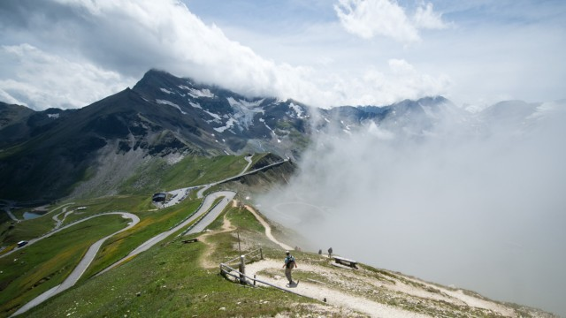

Wanderer auf einem Weg neben der Großglockner Hochalpenstraße im Nationalpark Hohe Tauern, Österreich.
(Foto: dpa)

An die Seepferdchen-Prüfung kann ich mich noch erstaunlich gut erinnern. Ich war fünf; es galt, einen Ring aus dem Wasser zu holen und 25 Meter zu schwimmen. Das mit dem Ring-Tauchen ging ziemlich gut, weil das Absaufen für das Tauchen gewissermaßen sinnstiftend ist. Die 25 Meter im Wasser aber waren die längsten meines Lebens. Ungefähr bei Meter 15 versagte die Kraft, bei Meter 20 begann ich zu japsen, bei Meter 23 hätte ich meine komplette Lego-Sammlung gegen Schwimmflügel getauscht. Das Abzeichen war ein reiner Gnadenakt des Schwimmlehrers; ich trug es fortan wie die Trophäe eines Überlebenskampfes an meiner Badehose. Aber schon damals ahnte ich, dass der Mensch einfach nicht ins Wasser gehört.

Liebhaber der Meere behaupten gerne, die Berge seien gefährlich, was sicher daran liegt, dass sie zu viele Arnold-Fanck-Filme gesehen und Jon-Krakauer-Bücher gelesen haben. Mal abgesehen von gerissenen Seilen und Everest-Stürmen: Schon einmal etwas von einer Murmeltierattacke auf friedliche Wanderer gehört oder von Vergiftung durch Enzianblütenstaub?

Das Meer dagegen möchte selbst seine größten Anhänger loswerden. Erst vor wenigen Tagen wurde der dreimalige Surf-Weltmeister Mick Fanning während eines Wettkampfs von einem Hai aus seinem Revier vertrieben. Die Begegnung endete glücklicherweise folgenlos für Surfer und Raubfisch; das Video dazu ging um die Welt.

Klar, die Nummer spielte vor der Küste Südafrikas, in der Ostsee gibt es keine Haie. Dafür gibt es Vibrio vulnificus, einen nahen Verwandten des Cholera-Erregers, von derWelt "Killerkeim" getauft.
Angeblich gründet seine Ausbreitung in der Klimaerwärmung, die sich in der seichten Ostsee besonders bemerkbar macht. Vielleicht fiebert das Meer aber auch wegen der vielen erhitzten Körper, die dort baden.

Es ist jedenfalls so, dass der gefährlichste aller Meeresbewohner der Mensch ist. Zwei Jahrzehnte nach meiner einschneidenden Seepferdchen-Erfahrung versuchte ich in einer mir selbst auferlegten neuerlichen Prüfung, von einer Insel Malaysias auf eine knapp einen Kilometer entfernte Schwesterinsel zu schwimmen. Der hirnrissige, in meinen Augen sehr männliche Plan hatte wahrscheinlich etwas damit zu tun, dass Judith im Bikini neben mir lag.

Das Meer hatte angenehme 27 Grad, doch zwischen den beiden Inseln verkehrten Motorboote, die meterlange Schwimmbananen hinter sich herzogen. Auf diesen Bananen saßen vor allem asiatische Touristen. Die Motorbootkapitäne achteten sehr genau darauf, ob die Touristen von der Banane im Schlepptau purzelten. Auf das Wasser vor ihnen achteten sie nicht so genau, weshalb ich nach nur 100 Metern und einem ruckartigen Ausweichmanöver eines Motorboots zitternd zu Judith zurückkehrte.

In den Bergen gibt es keine Schwimmbananen. Es gibt auch keine Motorboote, keinen Vibrio vulnificus und ganz wenige Pollen. Die Berge sind der sichere Hafen für all jene, die weniger die Angst vor der Höhe als eine Furcht vor der Fläche plagt. Die Langeweile der Weite des Wassers wird ja allein beim zugegebenermaßen oft sehr schönen Sonnenuntergang unterbrochen. Nur nervt der dann anschließend als tausendfach fotografiertes Motiv alle ehrlich am Urlaub interessierten Freunde und Verwandten. Ist das wirklich alles?

Und während sich die Berge als ein Ort präsentieren, an dem man zur Ruhe kommt, ohne zwangsläufig stillzustehen, ist es am Strand selten ruhig, obwohl die wenigsten etwas tun. Denn das ist ja auch so ein komisches Prinzip dieser mitteleuropäischen Strand-und Salzwasserfans: Erst einmal schön mit dem Auto, Flugzeug oder Bus durch halb Europa kutschieren, um sich dann unter seinesgleichen neben Herrn Müßiggang in die Sonne zu flacken und in einer Art Sommerstarre einfach die Augen zu schließen.

Letztlich ist das nur zu verständlich, denn das Meer sieht von Januar bis Dezember immer gleich aus. Da muss man irgendwann auch nicht mehr so genau hinsehen. Das Einzige, was diese - ob nun Pazifik oder Mittelmeer - ziemlich platte Angelegenheit einigermaßen spannend macht, sind Wellenberge.

Ein Gebirge dagegen hat Konturen, ein echtes Profil, es bietet Extremsportlern wie Naturfreaks eine Heimat. Das kann ein Meer vielleicht auch, aber noch dazu ist der Berg ein Verwandlungskünstler, trägt im Winter Weiß, im Sommer Grün und Grau, und im Herbst wechselt er auf Bunt. Vor allem aber - und hier wird klar, warum das die lieben Meermitmenschen mit dem bloßen Auge nicht erkennen - ist er alles andere als oberflächlich. Man muss ihn sich vertraut machen wie einen guten Freund. Jeder Schritt führt nicht nur zum Gipfel, sondern zum Charakter des Berges.
Es ist auch ein gerne kolportierter Trugschluss, dass es dabei immer höher, schneller, weiter hinaus gehen muss. Der Alpinist Jeff Lowe hat das Prinzip seiner Leidenschaft mal in den schönen Satz gepackt: "Der beste Bergsteiger ist derjenige, der den meisten Spaß hat."

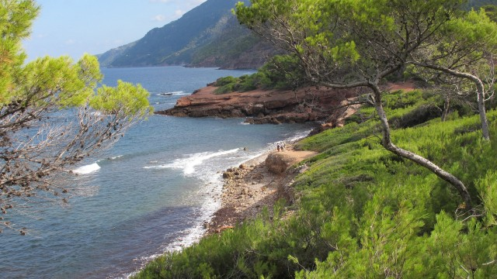
Mallorca im Herbst –Buchtenwandern in der Tramuntana

Und mal ehrlich: Am schönsten ist das Meer in felsigen Buchten, wenn Berge den Rahmen bilden. So wie damals, im Frühjahr auf Mallorca: Der Blick ging aufs Wasser, in das die Hänge der Tramuntana jäh abfielen, die Arme braun vom Wandern und Klettern, der Rücken weiß.
Und wenn ihr das lustig findet, während euch der Sand zwischen den Pobacken zwickt, Freunde der Meere: Ich steh' drüber!

URL:http://www.sueddeutsche.de/reise/wohin-im-urlaub-ans-meer-in-die-berge-1.2576944
Copyright: Süddeutsche Zeitung Digitale Medien GmbH / Süddeutsche Zeitung GmbH
Quelle: SZ vom 23.07.2015/kaeb

